МИНОБРНАУКИ РОССИИ

Федеральное государственное бюджетное образовательное учреждение высшего образования

НИЖЕГОРОДСКИЙ ГОСУДАРСТВЕННЫЙ ТЕХНИЧЕСКИЙ

УНИВЕРСИТЕТ им. Р.Е.АЛЕКСЕЕВА

Институт радиоэлектроники и информационных технологий

Кафедра информатики и систем управления

**Информатика и компьютерные технологии**

Отчёт

к лабораторной работе №2

**Реализация пошаговых блох-схем алгоритмов**

4 вариант

Степаненко М. А

РУКОВОДИТЕЛЬ:

______________

СТУДЕНТ:

Поляков Д. С.

24-ИВТ-4-2

Работа защищена «___» ____________

С оценкой ________________________

Нижний Новгород 2025

**Цель:** изучить основные свойства, алгоритмические структуры и конструкции для изображения и построения блок-схем алгоритмов, научиться строить блок-схемы алгоритмов.

**Задание:** перевести строку строчных латинских букв в прописные.

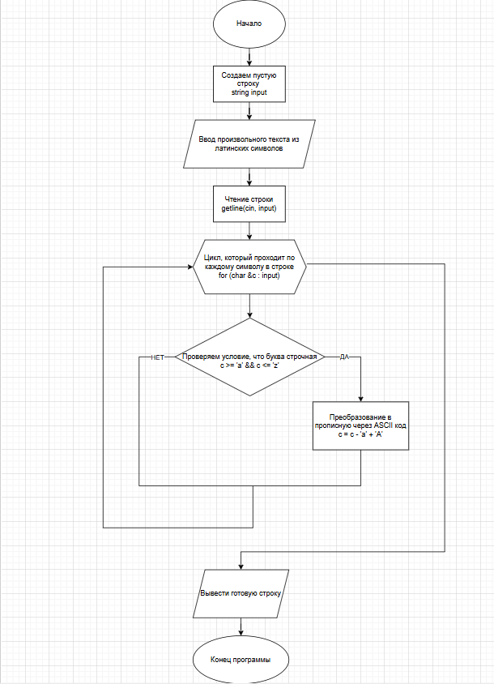

**Вывод:** в результате работы построена блок-схема алгоритмов с применением современных средств создания диаграмм, изучены основные свойства, алгоритмические структуры и конструкции для изображения и построения блок-схем алгоритмов.